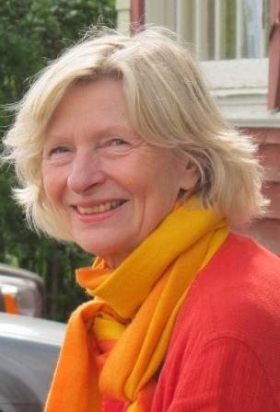
Birgitta Olsson Öndbo
Jag målar berättelser och vill fånga sinnesstämningar med min pensel, helst i olja eller tempera.
Att spela piano är ett annat sätt att skapa bilder. Jag spelar varje dag och noter är tecken som blir musik, linjer och färg, lyrik och berättelser. Chopin och Satie hjälper oss se verkligheten bättre.
Min konstbana innehåller studier vid Uppsala universitet (filkand examen i konst och litteratur) och kurser vid bland annat Wiks folkhögskola, Folkuniversitetet och Medborgarskolan i Uppsala. Jag målade i några år med ÅC Danell på Aguélimuséet i Sala och målar nu i en konstnärsgrupp hos Kajsa Haglund i Uppsala.
Utställningar har jag haft sedan 2004, bland annat i Uppsala, Stockholm och Tyskland. Jag bjuder även in till konstrundor på gården.
Birgitta Olsson, Öndbo, 74046 Östervåla.
birgittaondbo@gmail.com, 0722119510
www.birgittaolsson.se.

